# Séquence des requêtes et messages

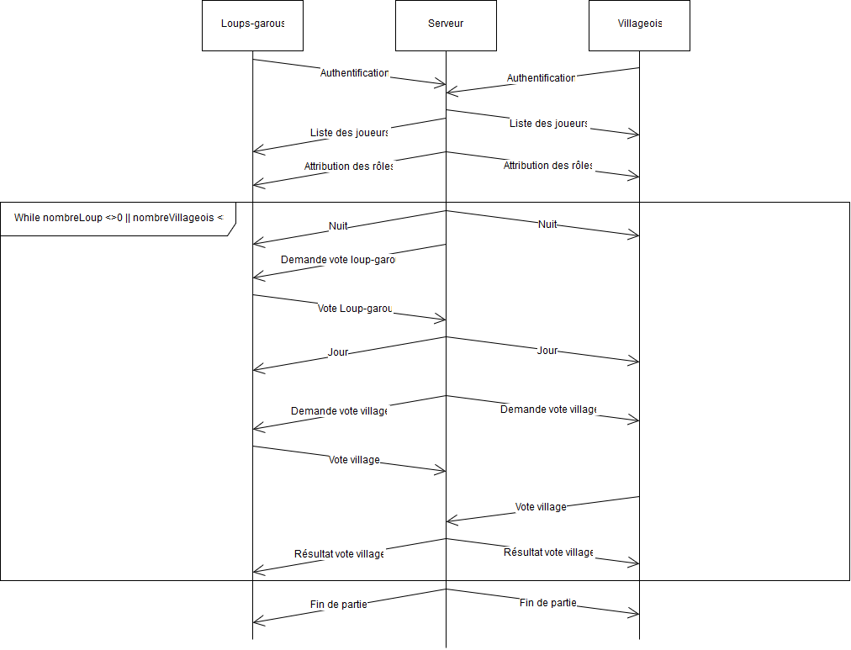

# Liste des messages échangés

## Message menant au démarrage d’une partie

### Message : authentification

<message>

<authentification>

<joueur> ace578 </joueur>

<code> lgaha </code>

</authentification>

</message>

### Message : Liste des joueurs

<message>

<joueurs>

<joueur>ace578</joueur>

<joueur>VincentAlsacien</joueur>

<joueur>ValBreton</joueur>

</joueurs>

</message>

### Message : Attribution des rôles

<message>

<joueurs>

<membreDuVillage>

<joueur>ace578</joueur>

<rôle> loup-garou </rôle>

<etat> vivant</vivant>

</membreDuVillage>

<membreDuVillage>

<joueur>VincentAlsacien</joueur>

<rôle> Villageois </rôle>

<etat>vivant</etat>

</membreDuVillage>

<membreDuVillage>

<joueur>ValBreton</joueur>

<rôle> Villageois </rôle>

<etat>vivant</etat>

</membreDuVillage>

</joueurs>

</message>

## Message de déroulement d’une partie

### Message : Nuit

<message>

<joueurs>

<action>

passage nuit

</action>

</joueurs>

</message>

### Message : Demande vote loup-garou

<message>

<loup-garou>

<action>

demande de vote

</action>

</loup-garou>

</message>

### Message : Vote loup-garou

<message>

<loup-garou>

<vote>

<joueur>VincentAlsacien</joueur>

</vote>

</loup-garou>

</message>

### Message : Jour

<message>

<joueurs>

<action>

passage jour

</action>

</joueurs>

</message>

### Message : Demande vote village

<message>

<village>

<action>

demande de vote

</action>

</village>

</message>

### Message : Vote village

<message>

<joueurs>

<vote>

<joueur>ValBreton</joueur>

</vote>

</joueurs>

</message>

### Message : résultat vote village

<message>

<joueurs>

<résultat>

<membreDuVillage>

<joueur>ValBreton</joueur>

<rôle>Villageois</joueur>

<etat>Mort</etat>

</membreDuVillage>

</résultat>

</joueurs>

</message>

## Message de fin de partie

### Message : fin de partie

<message>

<finPartie>

<cause>

tous les villageois sont morts

</cause>

</finPartie>

</message>